Hồ Nhật Anh

MSSV: 1150080002

Lớp: 11ĐHCNPM1

**Bài 2**

**1. Xác định yêu cầu chức năng**

**1.1. Đối với Khách hàng:**

* Xem danh sách các địa điểm du lịch theo vùng miền.
* Xem danh sách các tour du lịch.
* Xem thông tin chi tiết của một tour (lịch trình, giá, thời gian...).
* Tìm kiếm tour theo từ khóa và các tiêu chí (địa điểm, thời gian, loại tour).
* Thực hiện đặt tour trực tuyến qua form.
* Gửi yêu cầu hủy tour đã đặt.
* Đăng ký tài khoản.
* Đăng nhập/Đăng xuất.
* Quản lý thông tin cá nhân (sau khi đăng nhập).
* Xem lịch sử đặt tour (sau khi đăng nhập).

**1.2. Đối với Nhân viên:**

* Đăng nhập.
* Quản lý tour (tạo mới, cập nhật thông tin).
* Quản lý các đơn đặt tour của khách hàng.
* Xử lý các yêu cầu hủy tour.
* Thống kê doanh thu.

**1.3. Đối với Người quản lý:**

* Đăng nhập.
* Thực hiện các chức năng của Nhân viên.
* Quản lý tài khoản nhân viên.
* Phân công hướng dẫn viên cho mỗi tour.

**1.4. Đối với Người quản trị hệ thống:**

* Đăng nhập.
* Quản lý và phân quyền cho các tài khoản người dùng.
* Cập nhật và bảo trì hệ thống.

**2. Mô hình hóa yêu cầu chức năng (Sơ đồ Use Case)**

*(Mô tả văn bản cho sơ đồ)*

* **Các Tác nhân (Actors):** Khách hàng, Nhân viên, Người quản lý, Người quản trị hệ thống.
* **Các Use Case:**
  + **Khách hàng** có thể: Đăng ký, Đăng nhập, Xem địa điểm, Xem tour, Tìm kiếm tour, Đặt tour, Yêu cầu hủy tour, Xem lịch sử Tour.
  + **Nhân viên** có thể: Đăng nhập, Quản lý tour, Quản lý đơn đặt tour, Xử lý yêu cầu hủy tour, Xem thống kê.
  + **Người quản lý** có thể: Đăng nhập, Quản lý nhân viên, Phân công HDV (và thừa hưởng tất cả use case của Nhân viên).
  + **Người quản trị hệ thống** có thể: Đăng nhập, Quản lý phân quyền.

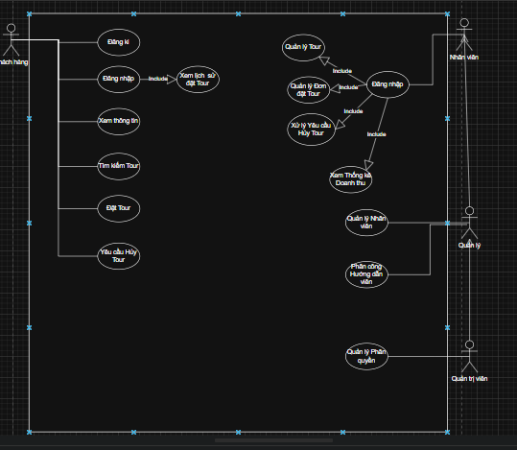

**4. Quy tắc nghiệp vụ**

1. **Quy định số lượng khách/tour:** Mỗi tour có từ 10 đến 40 khách.
2. **Quy định về đơn đặt tour:**
   * Đơn đặt tour sẽ tự động bị hủy nếu không thanh toán sau 24 giờ.
3. **Chính sách hủy tour và hoàn tiền:**
   * Hủy trước ngày khởi hành > 24 giờ: Hoàn 70% giá vé.
   * Hủy trước ngày khởi hành từ 12-24 giờ: Hoàn 50% giá vé.
   * Hủy trong vòng 12 giờ trước ngày khởi hành: Không hoàn tiền.
4. **Quy định phân công:**
   * Mỗi đơn đặt tour chỉ do 1 nhân viên quản lý.
   * Mỗi tour có từ 2 đến 3 hướng dẫn viên.

**5. Quy trình nghiệp vụ**

**5.1. Quy trình Đặt tour**

1. **Tìm kiếm & Chọn tour:** Khách hàng tìm kiếm và chọn một tour ưng ý để xem chi tiết.
2. **Đặt tour:** Khách hàng nhấn nút "Đặt tour" và điền thông tin vào form (họ tên, số lượng khách, thanh toán).
3. **Xác thực:** Hệ thống kiểm tra thông tin nhập vào.
   * Nếu sai: Yêu cầu nhập lại.
   * Nếu đúng: Chuyển sang bước tiếp theo.
4. **Hoàn tất:** Hệ thống lưu đơn đặt tour, hiển thị thông báo đặt tour thành công.

**5.2. Quy trình Yêu cầu Hủy tour**

1. **Gửi yêu cầu:** Khách hàng chọn chức năng yêu cầu hủy tour cho một đơn hàng đã đặt.
2. **Kiểm tra điều kiện:** Hệ thống tự động kiểm tra thời gian từ lúc yêu cầu đến ngày khởi hành.
3. **Áp dụng chính sách:** Dựa trên kết quả kiểm tra, hệ thống xác định tỷ lệ hoàn tiền (70%, 50% hoặc 0%).
4. **Xử lý:** Hệ thống chấp nhận yêu cầu và chuyển cho nhân viên xử lý thủ tục hoàn tiền (nếu có).

**Bài 3**

**1. Xác định yêu cầu chức năng**

**1.1. Đối với Độc giả:**

* Đăng ký tài khoản.
* Đăng nhập vào hệ thống.
* Tìm kiếm sách (sách in & sách điện tử).
* Đăng ký mượn sách in.
* Đọc sách điện tử online.

**1.2. Đối với Thủ thư:**

* Quản lý sách (thêm/cập nhật thông tin sách in và sách điện tử).
* Quản lý việc mượn/trả sách in (xác nhận cho mượn, ghi nhận trả, xử lý phạt).
* Thống kê (sách trong kho/đã mượn, lượt đọc sách điện tử).

**2. Mô hình hóa yêu cầu chức năng (Sơ đồ Use Case)**

*(Mô tả văn bản cho sơ đồ)*

* **Các Tác nhân (Actors):** Độc giả, Thủ thư.
* **Các Use Case:**
  + **Độc giả** có thể: Đăng ký/Đăng nhập, Tìm kiếm Sách, Đăng ký Mượn Sách in, Đọc Sách điện tử.
  + **Thủ thư** có thể: Đăng nhập, Quản lý Sách, Quản lý Mượn/Trả, Xem Thống kê.
* **Mối quan hệ chính:**
  + Các chức năng Đăng ký Mượn Sách in và Đọc Sách điện tử của Độc giả yêu cầu phải Đăng nhập.
  + Tất cả các chức năng của Thủ thư đều yêu cầu phải Đăng nhập.

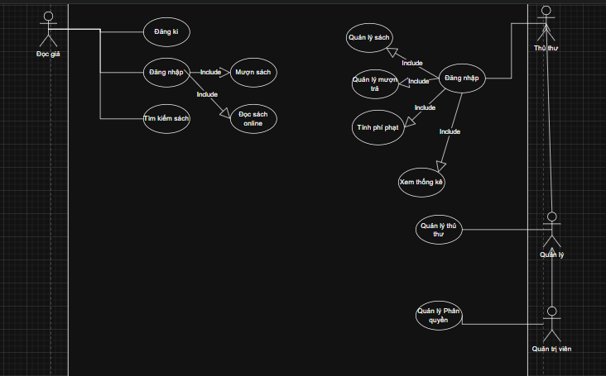

**4. Quy tắc nghiệp vụ**

1. **Tài khoản:** Mã tài khoản của độc giả = Mã sinh viên/Mã giảng viên.
2. **Sách:** Có 2 loại: sách in và sách điện tử.
3. **Quy định phạt:**
   * Trễ < 7 ngày: Phạt 5% giá sách.
   * Trễ 7-15 ngày: Phạt 10% giá sách.
   * Trễ > 15 ngày: Phạt 20% giá sách.

**5. Quy trình nghiệp vụ**

**5.1. Quy trình Mượn sách**

1. **Đăng ký online:** Độc giả đăng nhập, tìm sách và đăng ký mượn.
2. **Nhận sách tại quầy:** Độc giả đến quầy gặp thủ thư.
3. **Xác nhận:** Thủ thư tìm yêu cầu trên hệ thống, xác nhận và giao sách cho độc giả.

**5.2. Quy trình Trả sách**

1. **Trả sách tại quầy:** Độc giả mang sách đến trả cho thủ thư.
2. **Ghi nhận:** Thủ thư ghi nhận việc trả sách vào hệ thống.
3. **Xử lý phạt (nếu có):** Nếu độc giả trả trễ, hệ thống sẽ tự động tính tiền phạt và thủ thư sẽ thông báo cho độc giả.